Los obispos catalanes: "Los discursos de odio o las deportaciones masivas no son conformes con el Evangelio
- La Conferencia Episcopal Tarraconense expresa el rechazo a las políticas migratorias que vulneran la dignidad humana
- Plataforma de entidades Cristianas con las personas migrantes denuncia la quema de la mezquita de Piera

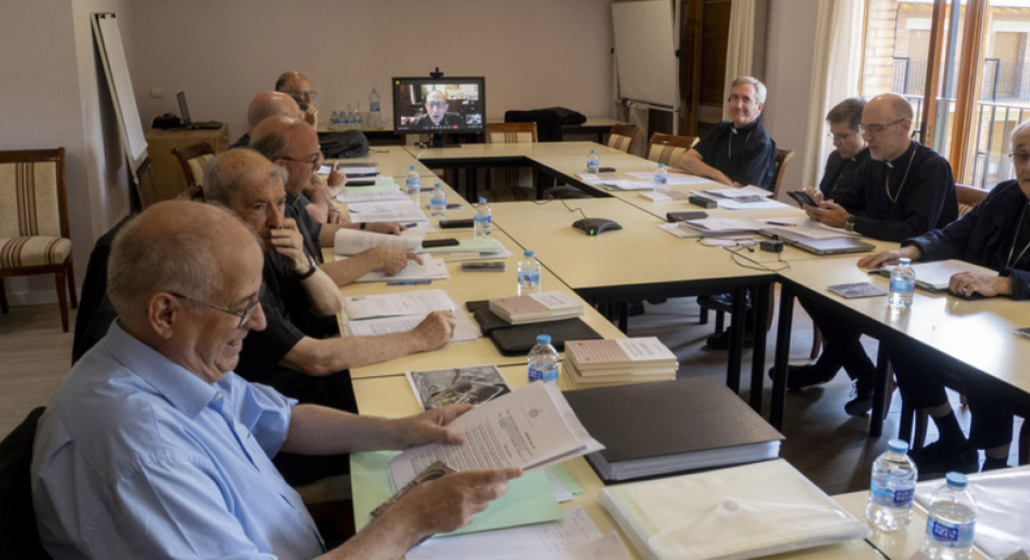
Los obispos catalanes han hecho un llamado a defender los derechos de las personas migrantes y han denunciado los discursos y políticas que van en contra del Evangelio. En el comunicado final publicado este jueves de la semana pasada en Prats de Cerdanya, la Conferencia Episcopal Tarraconense afirma que “los discursos de odio o las propuestas de deportaciones masivas, como ocurre en algunos países, no son acordes con el Evangelio”.
Ante “los desafíos de esta realidad pastoral”, los obispos exhortan a los cristianos a orientar sus conciencias “según los principios de la Doctrina Social de la Iglesia”. Entre estos principios, remarcan “el derecho a migrar de forma segura, el derecho a no tener que migrar”. La nota también subraya que esta posición se fundamenta en “la postura de la Iglesia expresada en el magisterio de los últimos Papas, así como en los últimos documentos y referencias de la Conferencia Episcopal Española (CEE) y otras Conferencias episcopales alrededor del mundo”.
Los obispos aprovechan para reiterar su apoyo a una medida concreta que está en el debate político las últimas semanas: “Atendiendo al bien común, los obispos reiteran su postura a favor de una regularización extraordinaria de personas migrantes, según lo dispuesto en la Iniciativa Legislativa Popular presentada en el Congreso de los Diputados”.
Finalmente, el comunicado concluye este apartado reafirmando la voluntad de las diócesis catalanas de “promover en las diócesis con sede en Cataluña la cultura de la vida, de la paz y del encuentro”.
Por otra parte, en febrero se acordó la creación de un servicio de migraciones liderado por el obispo Xabier Gómez y en esta reunión ha informado que el servicio interdiocesano de Migraciones e Interculturalidad ya se ha constituido con la participación de delegados y delegadas de todas las diócesis con sede en Cataluña. En la primera reunión se acordó trabajar coordinadamente y en red en diferentes ámbitos, así como en la promoción de comunidades acogedoras y misioneras y el intercambio de buenas prácticas.

Denuncia de la Plataforma de Entidades Cristianas con las personas migrantes
Este posicionamiento llega en un momento de creciente preocupación por el aumento de los discursos racistas y actos de violencia xenófoba y coincide con un manifiesto de la Plataforma de Entidades Cristianas con las personas migrantes. El texto denuncia la quema intencionada de la mezquita de Piera y otros hechos graves en Sabadell y Murcia. Según este colectivo, estos actos “tienen como objetivo romper la convivencia e ir en contra de la cohesión social”.
En un comunicado publicado también este jueves, la Plataforma critica duramente las propuestas de expulsión masiva de población migrante impulsadas por la extrema derecha, y pide un posicionamiento firme de la Iglesia. “Pedimos a toda la comunidad cristiana, y especialmente al conjunto del Episcopado, que alce la voz en contra de estos mensajes, que promueva la fraternidad entre todas las personas”, afirma el texto.
La Plataforma recuerda también que hace un año la Conferencia Episcopal Española aprobó el documento “Comunidades acogedoras y misioneras”, que propone una Iglesia que apueste por la plena integración de las personas migrantes y afirma que “una Iglesia acogedora y misionera, o no seremos”. La Plataforma lleva varios años trabajando conjuntamente y hace pocos meses realizó una
https://www.catalunyareligio.cat/es/los-obispos-catalanes-los-discursos-odio-las

